**ВЕЖБА 1.**

**1. Објаснити појам: степен поверења тачности висинских разлика (тежине).**

**2. Написати изразе за рачунање тежина висинских разлика у зависности од конфигурације терена.**

|  |  |  |
| --- | --- | --- |
| **Повољан терен** | **Неповољан терен** | |
|  |  |  |

**3. Написати поступак рачунања и израчунати тежинe нивелманских страна за технички нивелман повећане тачности на повољном терену на основу формуле за дозвољено одступање у нивелманском влаку:**

|  |  |  |
| --- | --- | --- |
| Нивелманска страна | Дужина (km) | Тежине |
| S1 | 15.9 | P1=? |
| S2 | 9.5 | P2=? |
| Дозвољено одступање | Δi= | |
| Формула за рачунање тежина на основу дозвољеног одступања | Pi= | |
| Константа | k= | |
| Δ1= | | |
| Δ2= | | |
| P1= | | |
| P2= | | |

**4. На основу датих података у табелама срачунати дефинитивне висине репера R4, R8, R7, R6, R5 и R1 у уметнутом нивелманском влаку:**

|  |  |  |  |  |  |  |  |  |  |  |
| --- | --- | --- | --- | --- | --- | --- | --- | --- | --- | --- |
| Нив. страна | Од | Δhi [m] | | di [m] | | Δhi [m] | di [m] | Vi | Δhi᾽=  Δhi+Vi | Hi+1=  Hi+Δhi᾽ |
| До | Напред | Назад | Напред | Назад | Средње | Средње | [mm] | [m] | [m] |
| 1 | R22 | -2.72817 | 2.72829 | 80.43 | 80.47 |  |  |  |  | 154.61810 |
| R4 |  |
| 2 | R4 | -13.54594 | 13.54636 | 242.71 | 229.64 |  |  |  |  |
| R8 |  |
| 3 | R8 | 9.49666 | -9.49616 | 283.77 | 288.57 |  |  |  |  |
| R7 |  |
| 4 | R7 | 2.19891 | -2.19942 | 181.65 | 192.11 |  |  |  |  |
| R6 |  |
| 5 | R6 | 5.47770 | -5.47776 | 275.17 | 278.34 |  |  |  |  |
| R5 |  |
| 6 | R5 | 2.22860 | -2.22727 | 191.69 | 188.18 |  |  |  |  |
| R1 |  |
| 7 | R1 | 12.57261 | -12.57282 | 161.24 | 163.79 |  |  |  |  |
| R21 | 170.32670 |

|  |  |
| --- | --- |
| R22 = | 154.61810 m |
| R21 = | 170.32670 m |
| T = HR21 - HR22 = |  |
| M=∑Δhi |  |
| ∑di= |  |
| fh = T - M = |  |
|  | |

**5. На основу дате слике и на основу датих висина, висинских разлика и дужина срачунати висину (HA) чворног репера A и срачунати висине репера: 10, 11, 12, 13, 14, 15, 16, 17 и 18. Такође, написати израз за рачунање висине (HA) чворног репера A.**

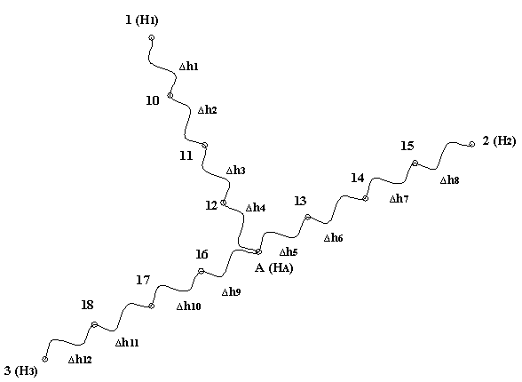

* Израз за рачунање чворног репера:

* **Рачунање висине чворног репера:**

|  |  |  |  |  |  |  |
| --- | --- | --- | --- | --- | --- | --- |
| Rn | ∆h [m] | HAi [m] | δHi= HAi -H0 [m] | | Pi | Pi * δHi |
| 1 |  |  |  | |  |  |
| A |
| Rn | ∆h [m] |  | | | | | | |
| 2 |  |  |  | |  |  |
| A |
| Rn | ∆h [m] |  | | | | | | |
| 3 |  |  |  | |  |  |
| A |
| k= | | Σ= |  | |  |  |
| H0=Hmin(HAi,min) [m] = | | | | HA [m] = | | | |

**Рачунање висина непознатих репера у уметнутим нивелманским влаковима:**

|  |  |  |  |  |  |  |
| --- | --- | --- | --- | --- | --- | --- |
| Rn | ∆hi [m] | Si [km] | Vi [m] | ∆h' [m] | Hi [m] | Rn |
| 1 | 20.64 | 3.40 |  |  |  | 1 |
| 10 |  | 10 |
| -1.09 | 0.90 |  |  |
| 11 |  | 11 |
| 9.46 | 2.70 |  |  |
| 12 |  | 12 |
| 16.41 | 4.10 |  |  |
| A |  | A |
|  | | | |
| M = ΣDhi = |  | Σ= | Σ= | Σ= |  |  |
| T = HA – H1 = |  |  | | | |  |
| fh = T – M = |  |  |
| Rn | ∆hi [m] | Si [km] | Vi [m] | ∆h' [m] | Hi [m] | Rn |
| 2 | 53.63 | 10.80 |  |  |  | 2 |
| 15 |  | 15 |
| 38.97 | 8.40 |  |  |
| 14 |  | 14 |
| 68.22 | 13.40 |  |  |
| 13 |  | 13 |
| 111.30 | 21.10 |  |  |
| A |  | A |
|  | | | |
| M = ΣDhi = |  | Σ= | Σ= | Σ= |  |  |
| T = HA – H2 = |  |  | | | |  |
| fh = T – M = |  |  |
| Rn | ∆hi [m] | Si [km] | Vi [m] | ∆h' [m] | Hi [m] | Rn |
| 3 | -13.41 | 12.50 |  |  |  | 3 |
| 18 |  | 18 |
| -24.79 | 16.90 |  |  |
| 17 |  | 17 |
| -31.31 | 16.70 |  |  |
| 16 |  | 16 |
| -15.03 | 3.70 |  |  |
| A |  | A |
|  | | | |
| M = ΣDhi = |  | Σ= | Σ= | Σ= |  |  |
| T = HA – H3 = |  |  | | | |  |
| fh = T – M = |  |  |

|  |  |
| --- | --- |
| Rn | H [m] |
| 1 | 854.34 |
| 2 | 627.81 |
| 3 | 984.47 |